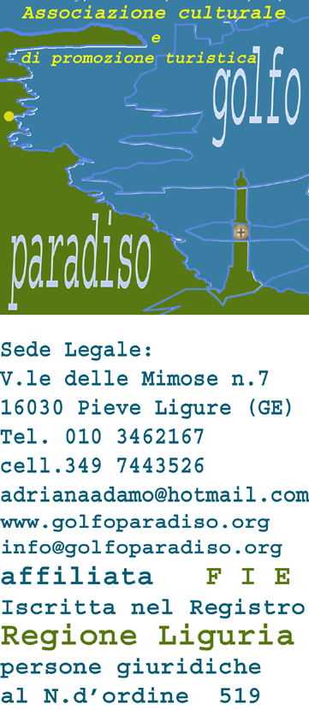
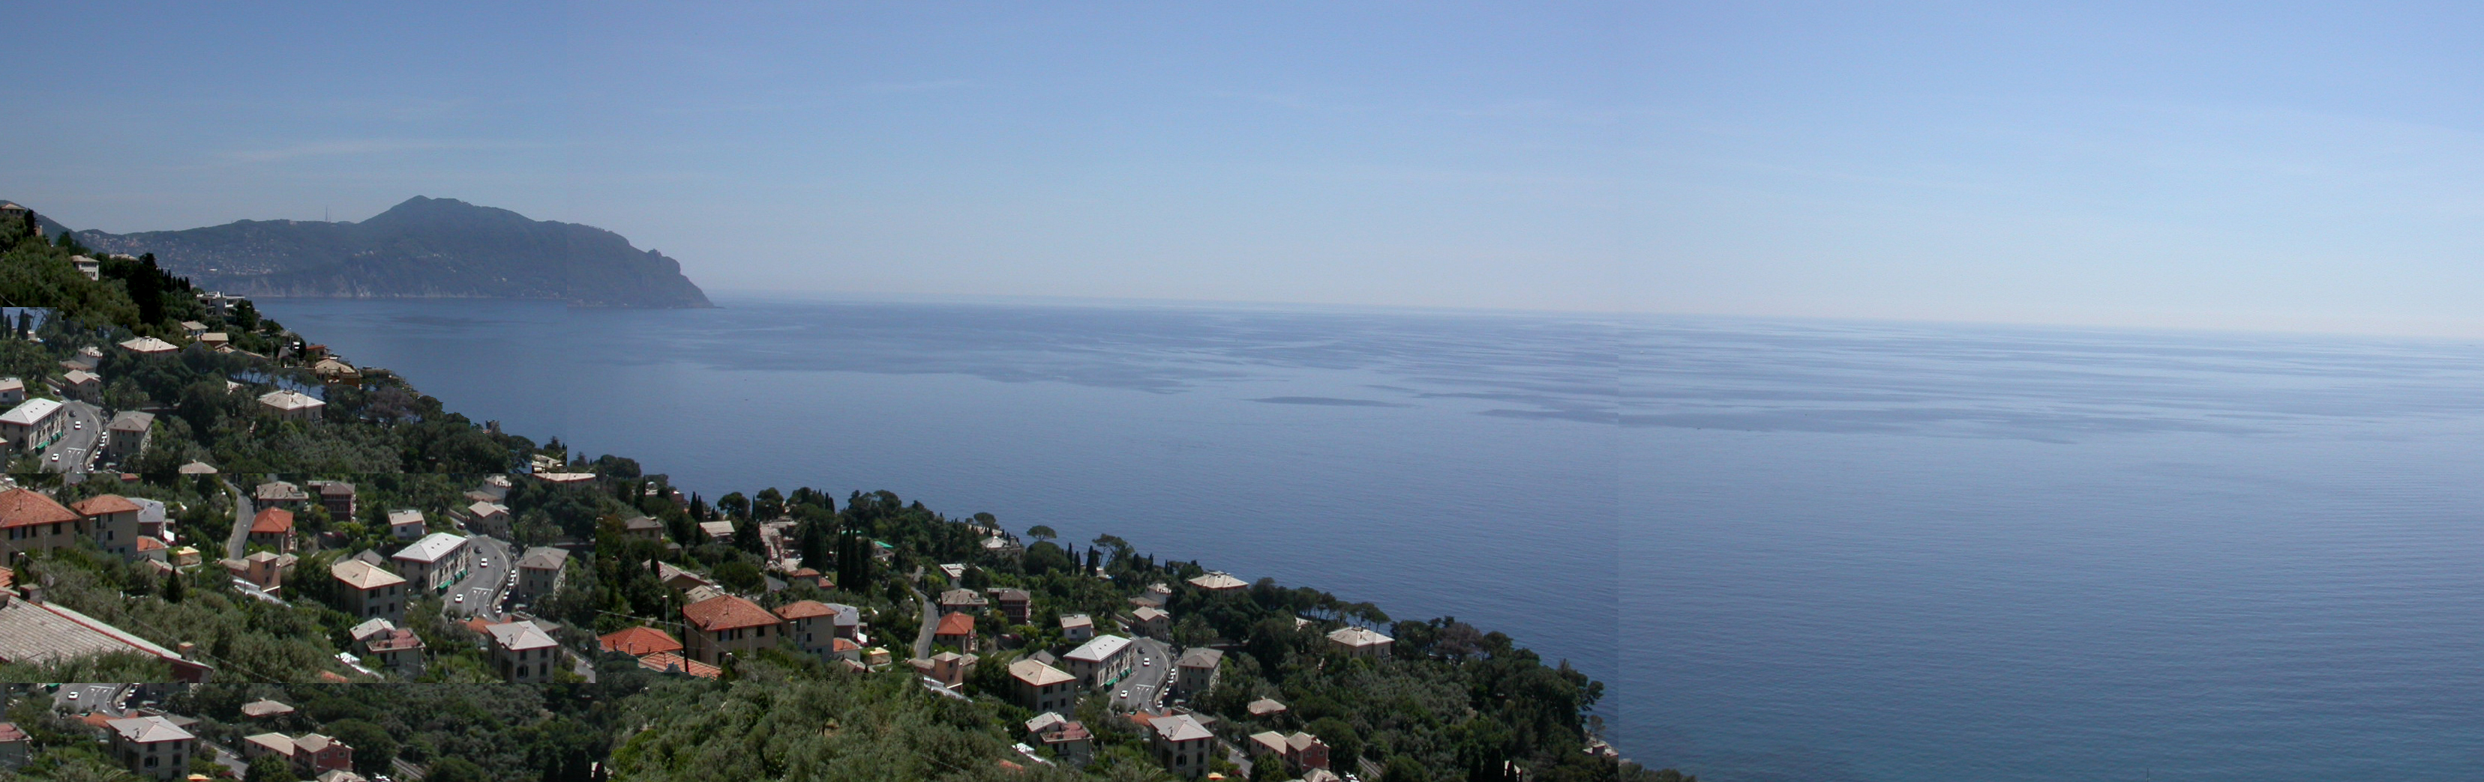
L’ASSOCIAZIONE CULTURALE E DI PROMOZ. TURISTICA
“GOLFO PARADISO” con Sede in V.le delle Mimose,7-16030 Pieve Ligure (GE)
tel./fax n. 010-3462167- 349-7443526
sito : www.golfoparadiso.org -contatti: info@golfoparadiso.org
Iscritta nel Registro delle persone giuridiche della Regione Liguria al n. 519
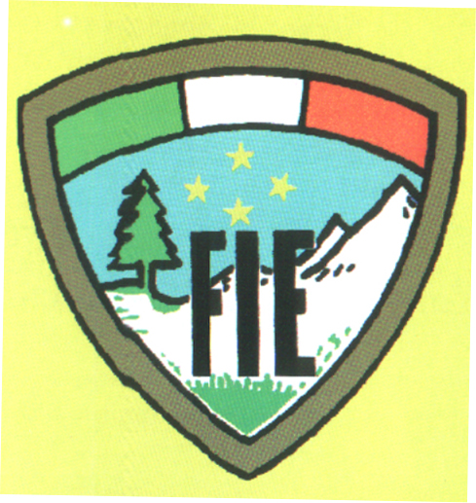
AFFILIATA FIE

BANDISCE
il 1° C O N C O R S O F O T O G R A F I C O
a tema :

“ Il Golfo Paradiso tra terra, mare e cielo…..secondo me”
con il patrocinio della


PROVINCIA DI GENOVA
e dei COMUNI di
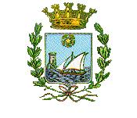
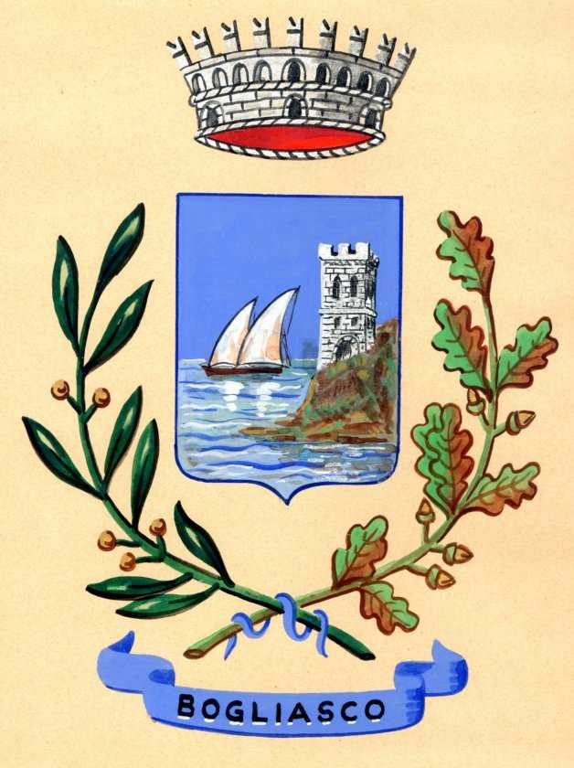
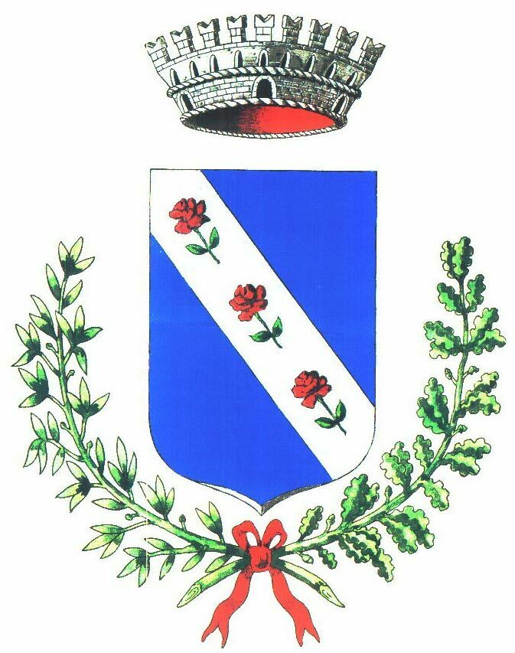

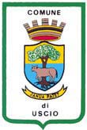
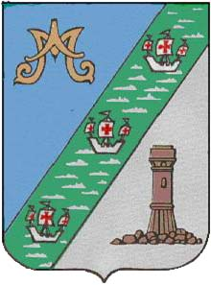

BOGLIASCO, PIEVE LIG., SORI, RECCO, AVEGNO, USCIO, CAMOGLI

- Il Concorso e’ aperto a tutti i fotoamatori
- Sezione unica per tre foto bianco/nero o colore, comunque ottenute ed eventualmente elaborate
- Le foto dovranno essere digitalizzate ed inviate via e-mail
- I file digitali dovranno essere spediti entro il 15 ottobre 2005
- La quota di partecipazione comprendente anche le stampe 20x30 cm. e’ di E.14,00(quattordici).
- MODALITA’ DI PARTECIPAZIONE E REGOLAMENTO: www.golfoparadiso.org

P R E M I
1° CLASSIFICATO, vincitore concorso: Fotocamera reflex digitale e Coppa Ass.Golfo Paradiso
2° CLASSIFICATO: Fotocamera digitale da 5 megapixel e targa Golfo Paradiso
3° CLASSIFICATO: Fotocamera digitale da 4 megapixel e targa Golfo paradiso
4° CLASSIFICATO: Fotocamera digitale da 3 megapixel
-Premi per foto segnalate e Circoli fotografici .
-Premi speciali messi in palio dai Comuni del Golfo Paradiso .
-Catalogo con tutte le opere premiate e ammesse dato in omaggio agli autori

Convocazione della giuria: entro il 31 ottobre 2005

Comunicazione dei risultati: entro il 15 novembre 2005
Premiazione e Mostra fotografica: entro il 30 novembre 2005

